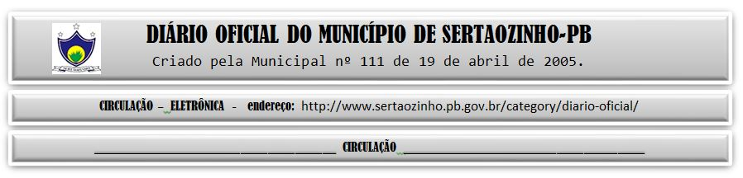

|  |
| --- |
| **ESTADO DA PARAÍBA**  **PREFEITURA MUNICIPAL DE SERTÃOZINHO**    **EXTRATO DE CONTRATO**  OBJETO: Contratação de empresa especializada na prestação de serviços técnicos de concurso público para provimento de cargos efetivos da Prefeitura Municipal de Sertãozinho. FUNDAMENTO LEGAL: Tomada de Preços nº 00005/2023. DOTAÇÃO: Recursos do Município de Sertãozinho: 02.02.04.122.1003.2.006.3.3.90.39.00.00.00.00.0500. VIGÊNCIA: até 15/06/2024. PARTES CONTRATANTES: Prefeitura Municipal de Sertãozinho e: CT Nº 00098/2023 - 15.12.23 - ADVISE CONSULTORIA & PLANEJAMENTO LTDA - R$ 142.516,00. |

PUBLICAR: